TwinCAT XCAD Interface基本使用
作者：史震宇
职务：技术支持部 技术工程师
日期：2021-7-1
摘 要：
在使用TwinCAT 3的过程中，变量链接需要工程师手动操作，在变量数量比较少的时候问题并不明显，而变量数量非常多的时候，就会显得非常繁琐；此时通过TwinCAT XCAD Interface，结合Eplan软件等工具，可以方便快捷的完成硬件组态，变量申明，变量链接，提升工作效率。
附 件：
序 号 | 文件名 | 备注

历史版本：

免责声明：
我们已对本文档描述的内容做测试。但是差错在所难免，无法保证绝对正确并完全满足您的使用需求。本文档的内容可能随时更新，如有改动，恕不事先通知，也欢迎您提出改进建议。

参考信息：

目 录

1. 软硬件版本 4
1.1. 倍福Beckhoff 4
1.1.1. 控制器硬件 4
1.1.2. 软件版本 4
1.2. Eplan 4
2. 操作步骤 4
2.1. 在Eplan中绘制图纸 4
2.1.1. 准备工作 4
2.1.2. 绘制图纸 6
2.1.3. 配置模块信息 8
2.1.4. 配置变量链接 9
2.1.5. 文件导出 9
2.2. TwinCAT导入AML格式的文件 11
2.2.1. 准备工作 11
2.2.2. 项目导入 12
2.3. 在线控制器激活配置 15
2.4. 更新配置与组态 16

软硬件版本

倍福Beckhoff

控制器硬件
嵌入式控制器：CX5020-0125（IMG版本：CX1800-0411-0007 v3.92）
IO模块：EL1008，EL1014，EL2008，EL3204，EL9011

软件版本
操作系统：windows 10 专业版
TwinCAT3：4024.12
TE1120：2.4.0.0版本

Eplan
Eplan P8 2.9 SP1版本，宏文件使用 ab 2.7版本

操作步骤

在Eplan中绘制图纸

准备工作
图纸下载
从倍福官网-下载中心（download finder）-宏（Macros）-Downloads下载最新版本的图纸，目前版本为ab 2.7：
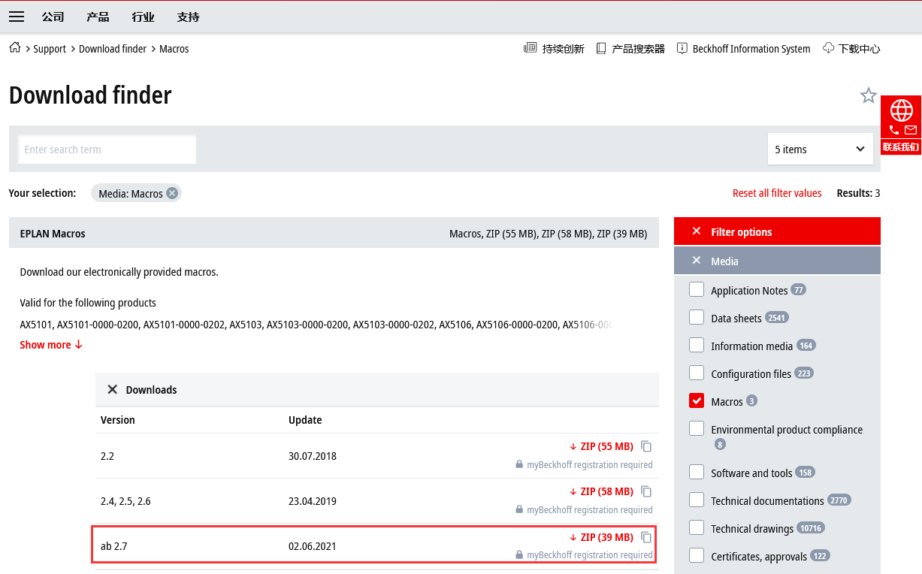
下载完成之后解压如图：
在Eplan中新建图纸，图纸类型选择多线原理图（交互式），其他参数按需填写即可
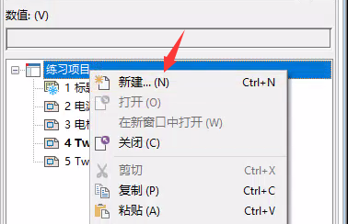
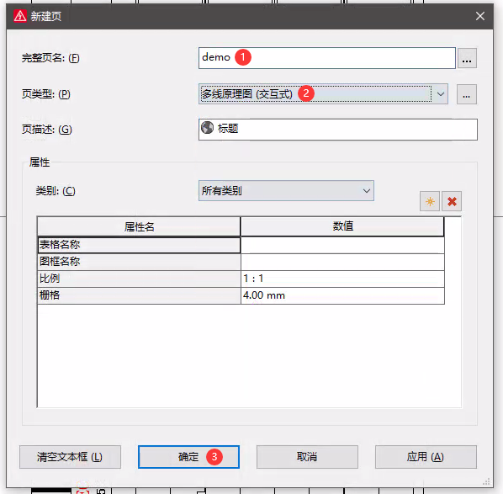

绘制图纸
菜单栏-插入-窗口宏/符号宏（快捷键Ctrl+Insert），找到下载好的宏文件，选择需要的倍福模块加入，图纸表达类型选择总览，可以在右侧查看预览图：
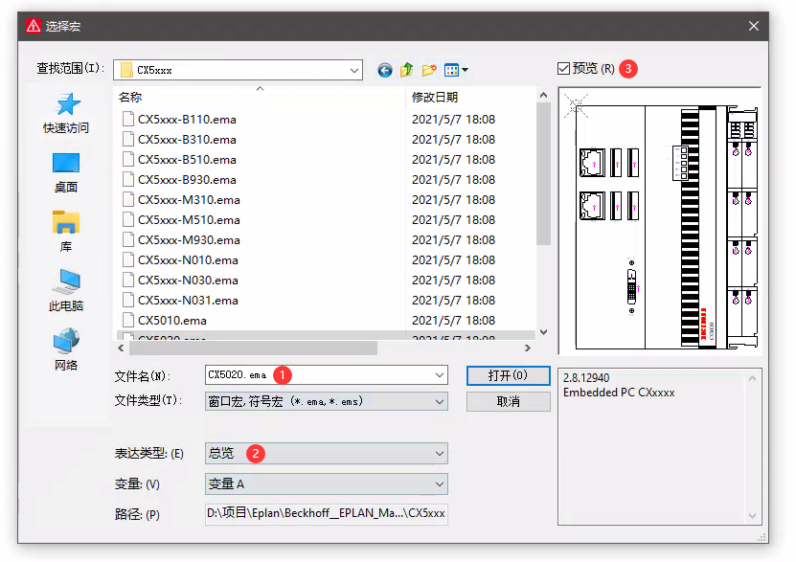
将模块按照需求拖拽到图纸相应位置，插入模式中的选项可以按照默认：
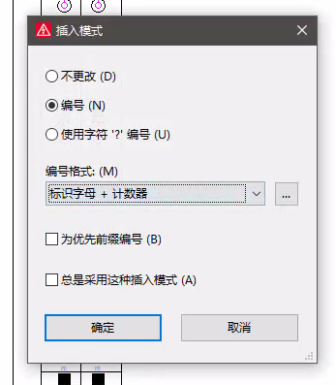
右键添加进来的CX5020，选择属性，可以查看它的相关数据，也可以根据项目需求在这里修改相应的参数，这里注意它的PLC站号，后续配置模块的时候需要填写相应的参数：
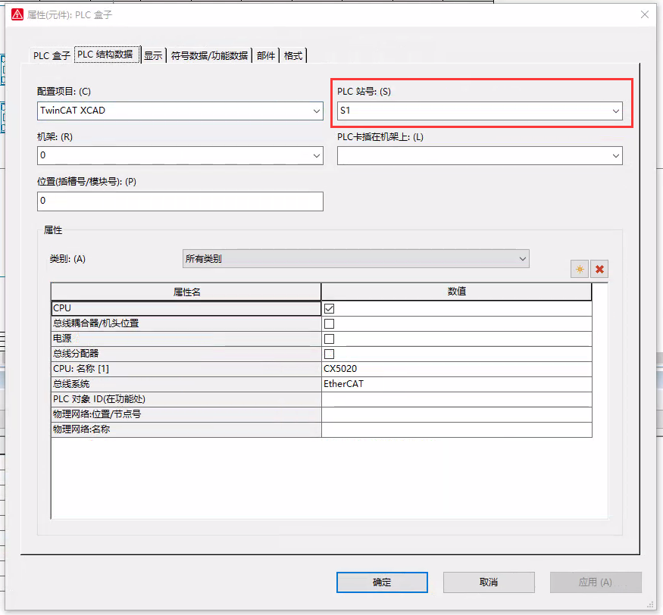
按照以上方法绘制好所有模块：
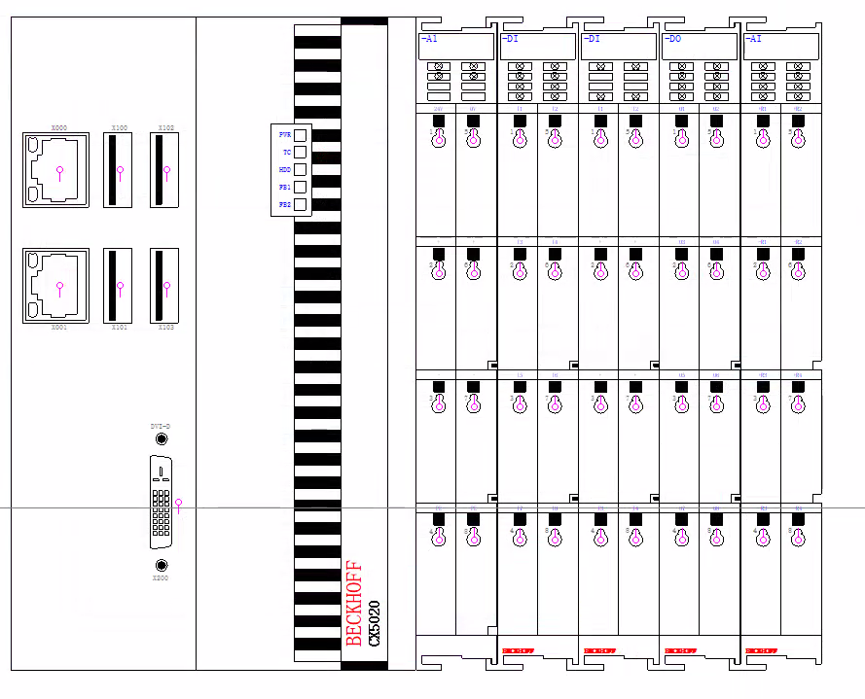

配置模块信息
右键模块选择属性，开始设置模块参数，模块的信息可以按照实际需求填写，这里仅填写PLC模块名称做演示：
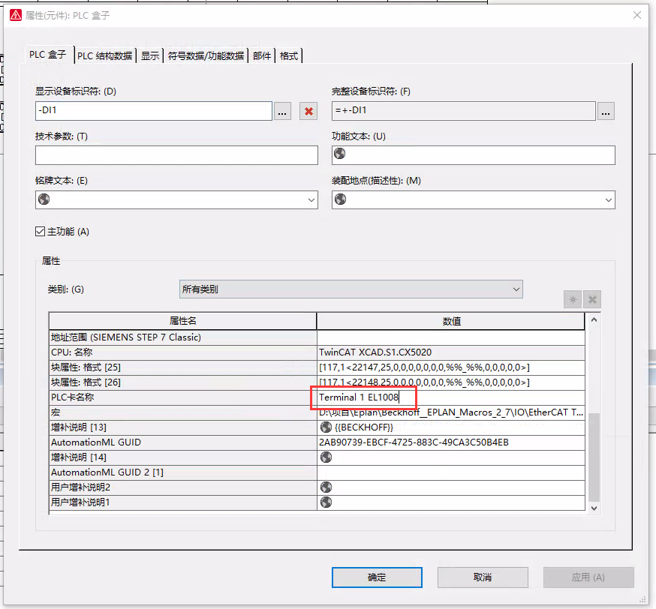
切换到PLC结构数据选项卡，配置模块与主站的连接信息：
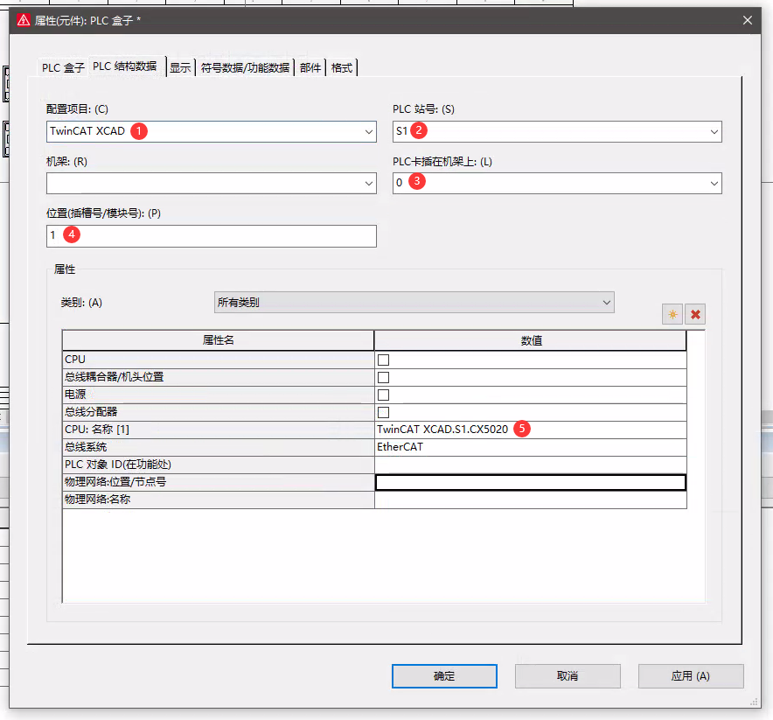
按照这个步骤配置好所有从站。

配置变量链接
右键模块选择表格式编辑，配置选项卡下拉选择PLC连接点：
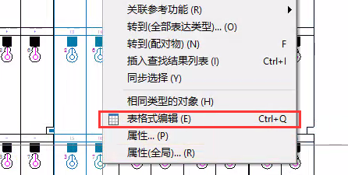
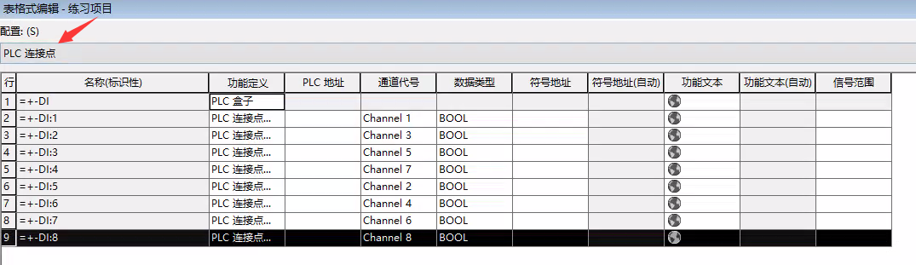
这个选项卡里面的内容可以直接复制到excel文件中，也可以从excel中粘贴，可以配合表格工具快捷地进行变量命名和注释：
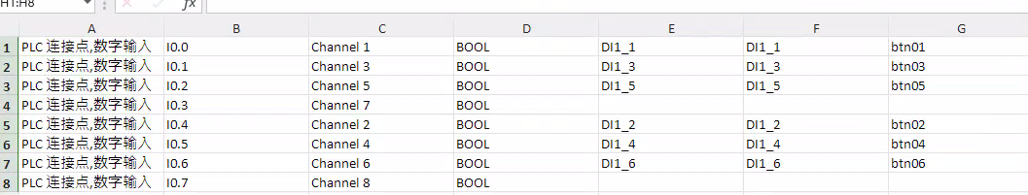
选中复制到Eplan中：
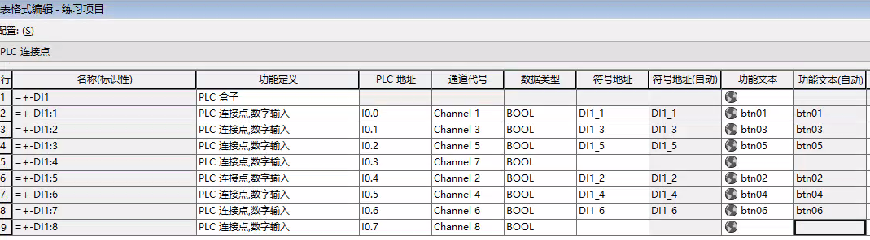
这里只配置一个模块的链接作为演示。

文件导出
配置完成之后，保存并导出文件，选择菜单栏-项目数据-PLC-导出数据，选择需要导出的项目，PLC配置程序选择Beckhoff Twincat3，导出文件格式选择AutomationML V1.1.0，然后配置一个文件路径用于保存即可，最后选择确认导出，最终保存为一个.aml格式的文件：
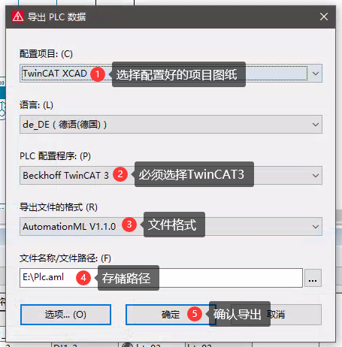
导出数据：
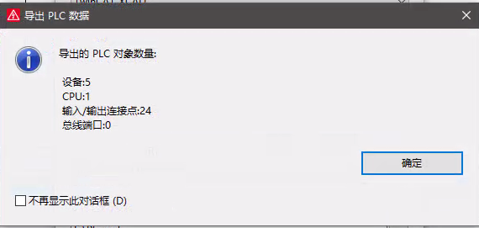
如果这里的CPU数量，设备数量与配置的不符，需要回头去检查每个模块的属性配置，项目，PLC站号，机架号，以及位置是否有误。

TwinCAT导入AML格式的文件

准备工作
在官网下载TE1120安装包，，下载完成之后，以管理员权限执行，安装到电脑中：
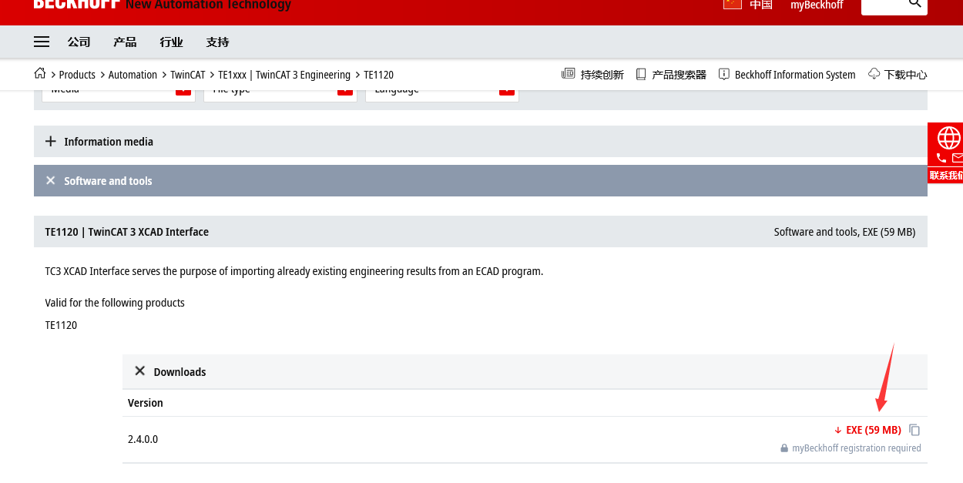
新建一个TwinCAT Project，不需要做其他设置，右键新建出来的TwinCAT Project，选择Import AutomationML-Via XCAD Interface；也可以在菜单栏-TwinCAT-AutomationML-Import AutomationML-Via XCAD Interface，在弹出的对话框中找到之前保存的aml格式的文件，打开之
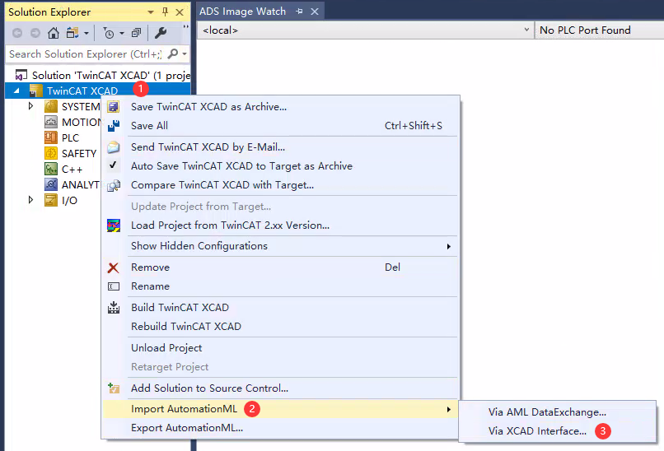
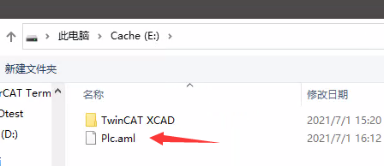

项目导入
弹出提示框，这是XCADPlugin-变量名转换工具，该工具用于自定义一些变量命规则，变量数据类型的匹配，以及替换一些关键字符：
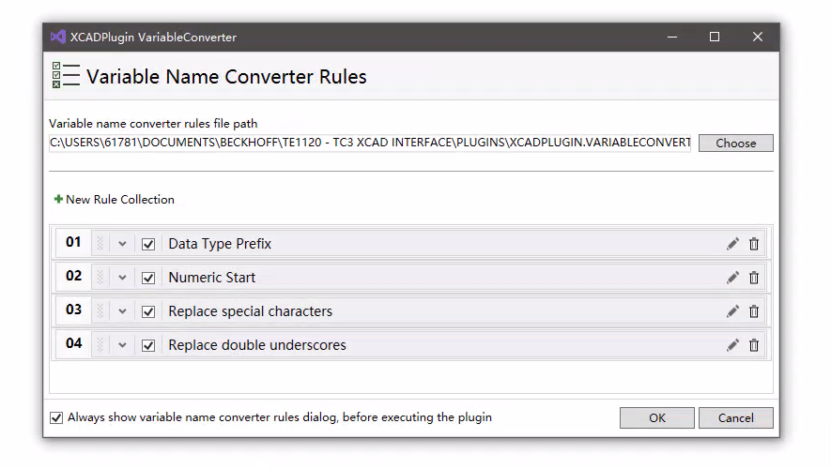
支持工程师自定义规则，如果需要查看细则，可以点击左侧的下拉箭头打开。该规则以json文件的形式保存，工程师也可以自定义多种转化模板；没有特殊需求的话按照默认即可。
开始导入aml文件后，系统会自动列出当前正在进行的步骤，以及每个步骤的执行时间与执行情况如果需要查看每一个步骤的详细日志，可以选中之打开。
这里由于使用的是试用版授权，所以最多只会创建10个变量并生成链接，并且在创建变量的时候会有一个warning说明：
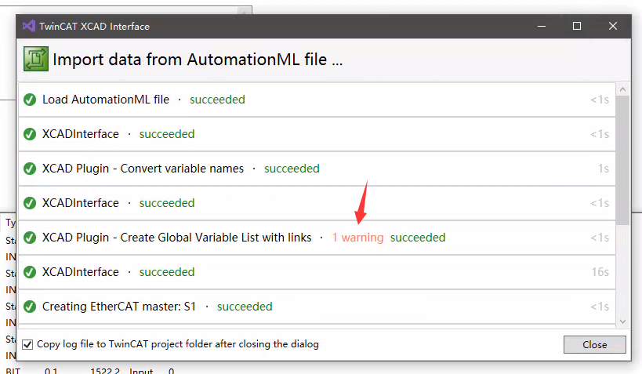
打开查看详细信息：
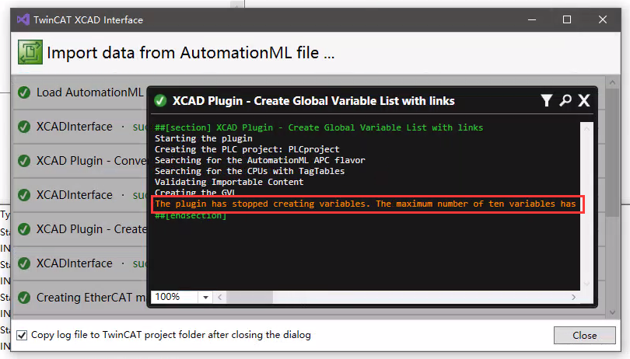
导出完成之后点击close，可以看到已经建立好了PLC项目，IO组态：
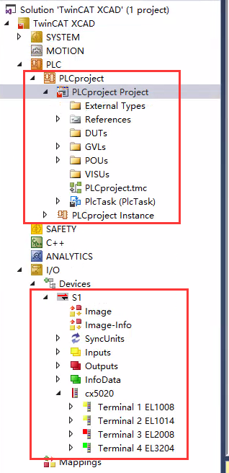
展开GVLs选择Standard_GVL，可以看到已经建立好了变量，并且按照Eplan中的命名规则，建立好了变量以及变量链接：
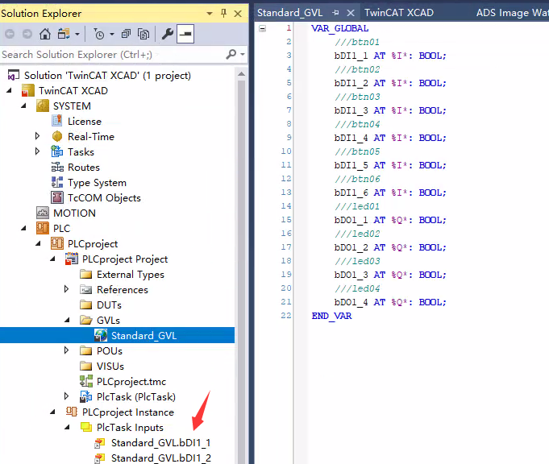

在线控制器激活配置
导入所有配置之后，可以在线控制器并激活配置：
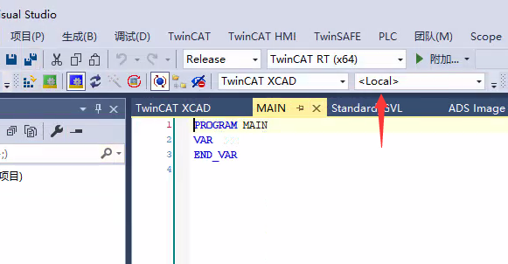
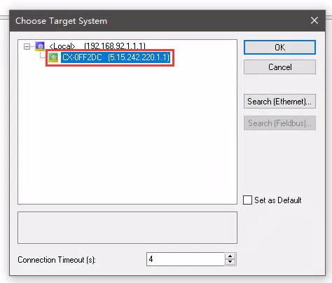
在线成功之后，需要在Adapter中设置PCI Bus：
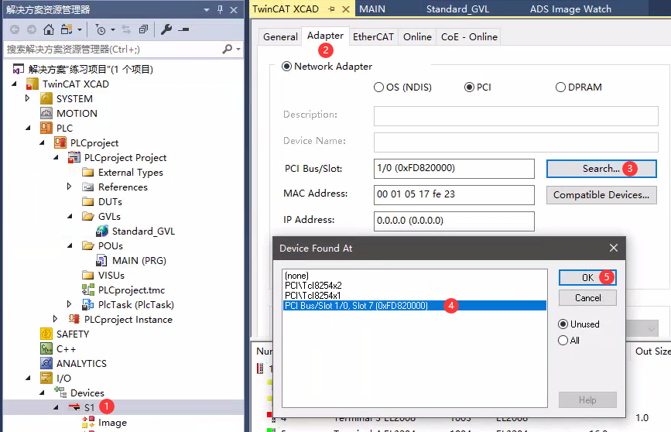
设置完成之后激活配置，程序可以直接运行。

更新配置与组态
在TwinCAT和Eplan中均可以修改当前配置，并导出为aml格式的文件，然后再导入Eplan或者TwinCAT。
在Eplan中修改配置，参照2.1节的操作，增加新的模块并导出aml格式的文件，这里添加一个EL9011模块：
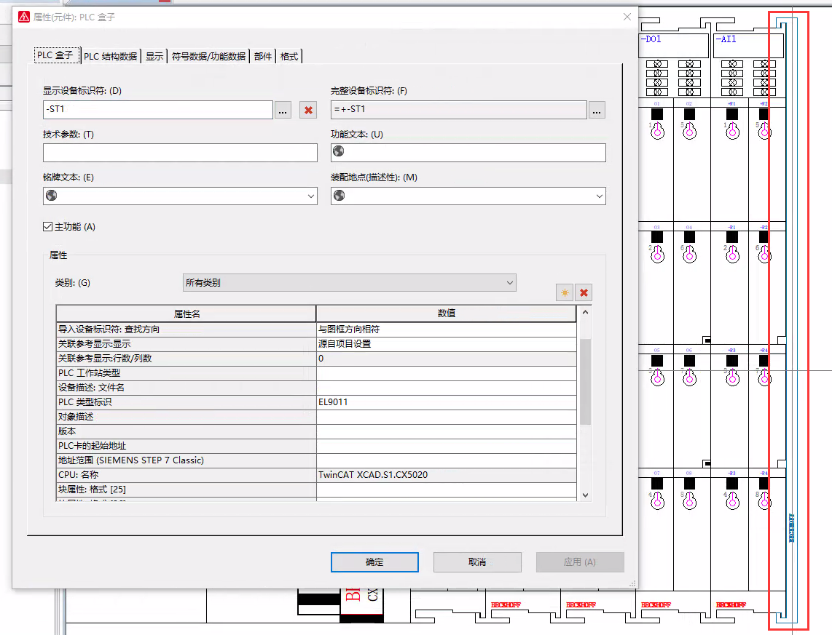
再按照2.2节的操作，导入aml格式的文件，在导入完成之后，会新建一个TwinCAT项目，并且自动开启TcProjectCompare工具，将原有项目和新导入的项目进行对比，如果没有自动开启或者出现了TcProjectCompare卡死的情况，可以将其关闭再重新Import一次即可。
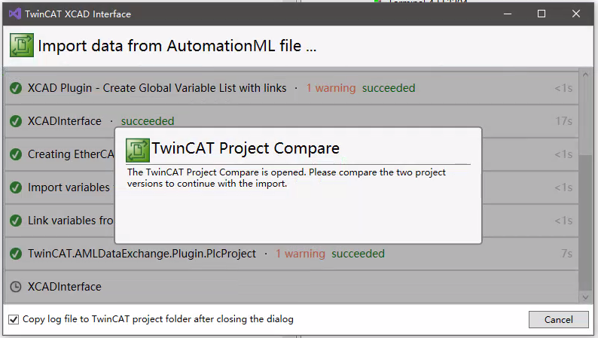
在TcProjectCompare中，选择更新的部分，并且点击Accept，更改的部分将会被更新到现有项目中：
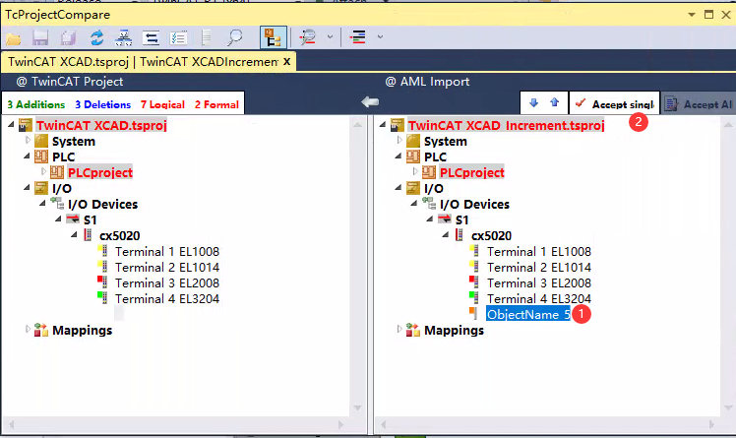 更新成功之后点击保存：
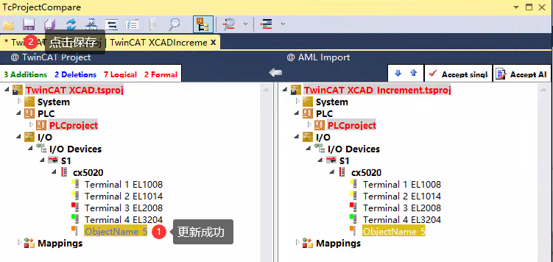
TwinCAT3检测到当前项目发生变更，提示是否要重新载入项目，根据提示选择Reload：
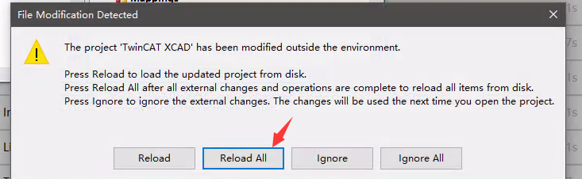
重新载入完成之后，可以看到EL9011模块更新完成：
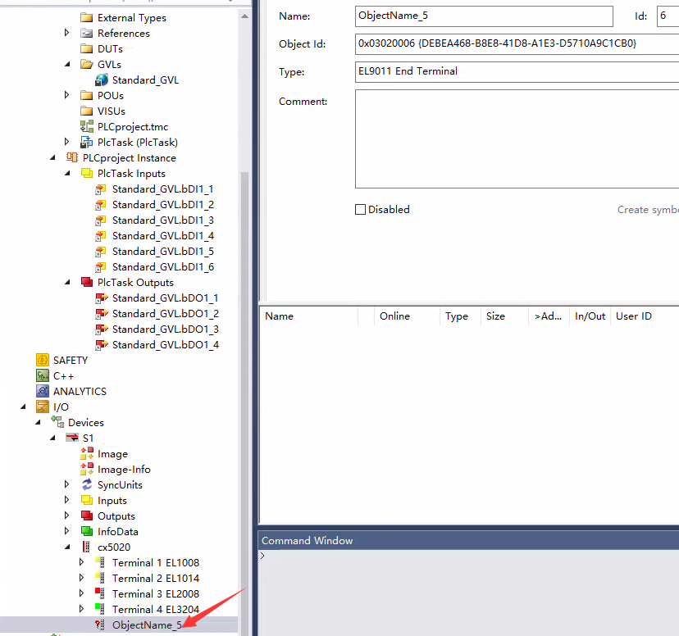

上海（ 中国区总部）
中国上海市静安区汶水路 299 弄 9号（市北智汇园）
电话: 021-66312666

北京分公司
北京市西城区新街口北大街 3 号新街高和大厦 407 室
电话: 010-82200036 邮箱: beijing@beckhoff.com.cn

广州分公司
广州市天河区珠江新城珠江东路16号高德置地G2603 室
电话: 020-38010300/1/2 邮箱: guangzhou@beckhoff.com.cn

成都分公司
成都市锦江区东御街18号 百扬大厦2305 房
电话: 028-86202581 邮箱: chengdu@beckhoff.com.cn

请用微信扫描二维码  通过公众号与技术支持交流 | 倍福官方网站：  https://www.beckhoff.com.cn  在线帮助系统：  https://infosys.beckhoff.com/index_en.htm
倍福虚拟学院：
https://tr.beckhoff.com.cn/

招贤纳士：job@beckhoff.com.cn
技术支持：support@beckhoff.com.cn
产品维修：service@beckhoff.com.cn
方案咨询：sales@beckhoff.com.cn

